

**กิจกรรมลดเวลาเรียน เพิ่มเวลารู้**

**กิจกรรม : ปุ๋ยหมักจากกากกาแฟ**

**(HAND)**

**ระดับชั้นมัธยมศึกษาปีที่ 1 – 3**

**ภาคเรียนที่ 1 ปีการศึกษา 2562**

**คุณครูประจำกลุ่มกิจกรรม**

**ครูการณาภา อารีย์พันธ์**

**โรงเรียนหนองบอนวิทยาคม จังหวัดตราด**

**สำนักงานเขตพื้นที่การศึกษามัธยมศึกษา เขต 17**

**Roadmap แนวทางการจัดกิจกรรมเพิ่มเวลารู้ตามระดับชั้น**



**( วันอังคาร คาบ 7 – 8 )**

**สำรวจความสนใจของนักเรียน**

**สรุปผลจากการสำรวจกิจกรรม**

**คุณครูพิจารณากิจกรรมที่สามารถจัดกิจกรรมได้**

**ปฏิทินการจัดกิจกรรม / แบ่งผู้รับผิดชอบ**

**จัดทำแผนการจัดกิจกรรม**

**จัดกิจกรรมให้แก่นักเรียนในระดับชั้น**

* **กิจกรรมรวมทั้งระดับ**
* **กิจกรรมแยกกลุ่มย่อย**

**นิเทศติดตามประเมินผลโดย**

**คณะกรรมการนิเทศภายใน/ภายนอก**

**แผนการจัดกิจกรรม**

**จัดเก็บหลักฐานการจัดกิจกรรม เช่น ภาพถ่าย, ผลงาน, การประเมินผล,บันทึกหลังการจัดกิจกรรม**

**แบบฟอร์มการนิเทศ**

**แบบประเมินความพึงพอใจ**

**แบบวัดความก้าวหน้า**

**ปฏิทินการจัดกิจกรรมระดับชั้น.....**

**กิจกรรมหลากหลายครอบคลุม 4 H**

**จัดทำ AAR**

**ทุกครั้งหลังการปฏิบัติกิจกรรมเสร็จสิ้น**





**ปฏิทินการจัดกิจกรรมเพิ่มเวลารู้ตามระดับชั้น**

**ระดับชั้นมัธยมศึกษาปีที่ 1 – 3**

|  |  |  |  |  |
| --- | --- | --- | --- | --- |
| **ครั้งที่** | **วันที่** | **กิจกรรม** | **สถานที่** | **ผู้รับผิดชอบ** |
| 1 | 21 พ.ค. 62 | นักเรียนเลือกกิจกรรม  “ลดเวลาเรียน เพิ่มเวลารู้” ที่นักเรียนสนใจ | อาคาร 1 | ครูการณาภา อารีย์พันธ์ |
| 2 | 28 พ.ค. 62 | ความรู้ทั่วไปเกี่ยวกับประโยชน์ของกาแฟ  กากกาแฟ | อาคาร 1 | ครูการณาภา อารีย์พันธ์ |
| 3 | 4 มิ.ย. 62 | ความรู้ทั่วไปเกี่ยวกับประโยชน์ของกากน้ำตาล  หัวเชื้อ EM นมเปรี้ยว | อาคาร 1 | ครูการณาภา อารีย์พันธ์ |
| 4 | 11 มิ.ย. 62 | อธิบายภาพรวมของการจัดกิจกรรม  “ปุ๋ยหมักจากกากกาแฟ” | อาคาร 1 | ครูการณาภา อารีย์พันธ์ |
| 5 | 18 มิ.ย. 62 | วิธีและขั้นตอนการทำ  “ปุ๋ยหมักจากกากกาแฟ” | อาคาร 1 | ครูการณาภา อารีย์พันธ์ |
| 6 | 25 มิ.ย. 62 | ลงมือปฏิบัติทำ “ปุ๋ยหมักจากกากกาแฟ” | อาคาร 1 | ครูการณาภา อารีย์พันธ์ |
| 7 | 2 ก.ค. 62 | ลงมือปฏิบัติทำ “ปุ๋ยหมักจากกากกาแฟ” | อาคาร 1 | ครูการณาภา อารีย์พันธ์ |
| 8 | 9 ก.ค. 62 | ลงมือปฏิบัติทำ “ปุ๋ยหมักจากกากกาแฟ” | อาคาร 1 | ครูการณาภา อารีย์พันธ์ |
| 9 | 16 ก.ค. 62 | หยุดวันอาสาฬาบูชา |  |  |
| 10 | 23 ก.ค. 62 | สอบวัดผลกลางภาค |  |  |
| 11 | 30 ก.ค. 62 | ลงมือปฏิบัติทำ “ปุ๋ยหมักจากกากกาแฟ” | อาคาร 1 | ครูการณาภา อารีย์พันธ์ |
| 12 | 6 ส.ค. 62 | ลงมือปฏิบัติทำ “ปุ๋ยหมักจากกากกาแฟ” | อาคาร 1 | ครูการณาภา อารีย์พันธ์ |
| 13 | 13 ส.ค. 62 | ลงมือปฏิบัติทำ “ปุ๋ยหมักจากกากกาแฟ” | อาคาร 1 | ครูการณาภา อารีย์พันธ์ |
| 14 | 20 ส.ค. 62 | ลงมือปฏิบัติทำ “ปุ๋ยหมักจากกากกาแฟ” | อาคาร 1 | ครูการณาภา อารีย์พันธ์ |
| 15 | 27 ส.ค. 62 | ลงมือนำปุ๋ยหมักที่ได้กรองเอาแต่น้ำ  (ส่วนกากกาแฟแยกไว้ต่างหาก) | อาคาร 1 | ครูการณาภา อารีย์พันธ์ |
| 16  –  19 | 3 – 24  ก.ย. 62 | ลงมือนำปุ๋ยหมักที่ได้ไปผสมกับน้ำเพื่อรดใส่ต้นไม้ (ตามอัตราส่วนที่กำหนดมาให้ หรือตามความเหมาะสม) | บริเวณโรงเรียน | ครูการณาภา อารีย์พันธ์ |
| 20 | 1 ต.ค. 62 | สอบวัดผลปลายภาค |  |  |





**แบบสำรวจกิจกรรมลดเวลาเรียน เพิ่มเวลารู้**

กิจกรรมเพิ่มเวลารู้ตามระดับชั้นวันอังคาร คาบ 7 – 8

ชื่อ......................................................................................ชั้น................เลขที่........................

มีความสนใจในกิจกรรมเพิ่มเวลารู้ดังต่อไปนี้

**Head** : กิจกรรมส่งเสริมทักษะความรู้ .

**Heart** : กิจกรรมส่งเสริมคุณธรรม .

**Hands** : กิจกรรมส่งเสริมทักษะอาชีพ ปุ๋ยหมักจากกากกาแฟ .

**Health** : กิจกรรมส่งเสริมด้านสุขภาพ .

ลงชื่อ.................................................................................วันที่.......................................................

**การพิจารณากิจกรรม**

1. คุณครูประชุมพิจารณากิจกรรมที่จะจัดให้แก่นักเรียน
2. คุณครูพิจารณารูปแบบการจัดกิจกรรม กลุ่มใหญ่/กลุ่มย่อย

3. คุณครูพิจารณาวิทยากร ภูมิปัญญาท้องถิ่น และหน่วยงานภายนอกที่จะเข้ามามีส่วนร่วมในการ

จัดกิจกรรมได้ตามความเหมาะสม





**แผนการจัดกิจกรรมการเรียนรู้**

**“ลดเวลาเรียน เพิ่มเวลารู้”**

**กิจกรรม : ปุ๋ยหมักจากกากกาแฟ**

**ชั้นมัธยมศึกษาปีที่ 1 – 3**

**ภาคเรียนที่ 1 ปีการศึกษา 2562**

**ผู้รับผิดชอบ**

**ครูการณาภา อารีย์พันธ์**

**โรงเรียนหนองบอนวิทยาคม จังหวัดตราด**

**สำนักงานเขตพื้นที่การศึกษามัธยมศึกษา เขต 17**





**โครงสร้างจัดเวลาเรียน**

**กิจกรรมลดเวลาเรียน เพิ่มเวลารู้**

|  |  |  |  |  |  |  |  |  |  |
| --- | --- | --- | --- | --- | --- | --- | --- | --- | --- |
| **ที่** | **ชื่อกิจกรรม** | **จำนวน**  **(คาบ/ชั่วโมง)** | **สอดคล้องกับ4H** | | | | **สอดคล้องกับหมวดกิจกรรม/กลุ่มกิจกรรม** | | **หมายเหตุ** |
| **HEAD** | **HAND** | **HEART** | **HEALTH** | **หมวดกิจกรรมที่** | **กลุ่มกิจกรรมที่** |
| 1 | นักเรียนเลือกกิจกรรม  “ลดเวลาเรียน เพิ่มเวลารู้” ที่นักเรียนสนใจ | 2 | ✓ |  |  |  | 3 | 9,11 |  |
| 2 | ความรู้ทั่วไปเกี่ยวกับประโยชน์ของกาแฟ และกากกาแฟ | 2 | ✓ |  |  |  | 2 | 5,6 |  |
| 3 | ความรู้ทั่วไปเกี่ยวกับประโยชน์ของกากน้ำตาล  หัวเชื้อ EM นมเปรี้ยว | 2 | ✓ |  |  |  | 2 | 5,6 |  |
| 4 | อธิบายภาพรวมของการจัดกิจกรรม  “ปุ๋ยหมักจากกากกาแฟ” | 2 |  | ✓ |  |  | 4 | 13,14,15 |  |
| 5 | วิธีและขั้นตอนการทำ  “ปุ๋ยหมักจากกากกาแฟ” | 2 |  | ✓ |  |  | 4 | 13,14,15 |  |
| 6 | ลงมือปฏิบัติทำ “ปุ๋ยหมักจากกากกาแฟ” | 2 |  | ✓ |  |  | 4 | 13,14,15 |  |
| 7 | ลงมือปฏิบัติทำ “ปุ๋ยหมักจากกากกาแฟ” | 2 |  | ✓ |  |  | 4 | 13,14,15 |  |
| 8 | ลงมือปฏิบัติทำ “ปุ๋ยหมักจากกากกาแฟ” | 2 |  | ✓ |  |  | 4 | 13,14,15 |  |
| 9 | ลงมือปฏิบัติทำ “ปุ๋ยหมักจากกากกาแฟ” | 2 |  | ✓ |  |  | 4 | 13,14,15 |  |
| 10 | ลงมือปฏิบัติทำ “ปุ๋ยหมักจากกากกาแฟ” | 2 |  | ✓ |  |  | 4 | 13,14,15 |  |
| 11 | ลงมือปฏิบัติทำ “ปุ๋ยหมักจากกากกาแฟ” | 2 |  | ✓ |  |  | 4 | 13,14,15 |  |
| 12 | ลงมือปฏิบัติทำ “ปุ๋ยหมักจากกากกาแฟ” | 2 |  | ✓ |  |  | 4 | 13,14,15 |  |
| 13 | ลงมือนำปุ๋ยหมักที่ได้กรองเอาแต่น้ำ  (ส่วนกากกาแฟแยกไว้ต่างหาก) | 2 |  | ✓ |  |  | 4 | 13,14,15 |  |





**โครงสร้างจัดเวลาเรียน**

|  |  |  |  |  |  |  |  |  |  |
| --- | --- | --- | --- | --- | --- | --- | --- | --- | --- |
| **ที่** | **ชื่อกิจกรรม** | **จำนวน**  **(คาบ/ชั่วโมง)** | **สอดคล้องกับ4H** | | | | **สอดคล้องกับหมวดกิจกรรม/กลุ่มกิจกรรม** | | **หมายเหตุ** |
| **HEAD** | **HAND** | **HEART** | **HEALTH** | **หมวดกิจกรรมที่** | **กลุ่มกิจกรรมที่** |
| 14  -  17 | ลงมือนำปุ๋ยหมักที่ได้ไปผสมกับน้ำเพื่อรดใส่ต้นไม้ (ตามอัตราส่วนที่กำหนดมาให้ หรือตามความเหมาะสม) | 2 |  | ✓ |  |  | 4 | 13,14,15 |  |
| 18 | ทบทวนและประเมินผลงาน | 2 | ✓ |  |  |  | 2 | 5,6 |  |
| **รวม** | | 36 |  |  |  |  |  |  |  |

**กิจกรรมลดเวลาเรียน เพิ่มเวลารู้**





**แผนการจัดกิจกรรม “ลดเวลาเรียน เพิ่มเวลารู้”**

**โรงเรียนหนองบอนวิทยาคม สังกัดสำนักงานเขตพื้นที่การศึกษามัธยมศึกษา เขต 17**

**ภาคเรียนที่ 1 ปีการศึกษา 2562**

**หลักองค์ 4 (4H) □ Head □ Heart ☑ Hand □ Health**

**หัวหน้ากิจกรรม นางสาวการณาภา อารีย์พันธ์**

**\*\*\*\*\*\*\*\*\*\*\*\*\*\*\*\*\*\*\*\*\*\*\*\*\*\*\*\*\*\*\*\*\*\*\*\*\*\*\*\*\*\*\***

**1. ชื่อกิจกรรม :** การทำปุ๋ยหมักจากกากกาแฟ

**2. เวลาที่ใช้** 4 ชั่วโมง

**3. มาตรฐานการเรียนรู้/ตัวชี้วัด**

**มาตรฐาน ค 1.1** เข้าใจถึงความหลากหลายของการแสดงจำนวนและการใช้จำนวนในชีวิตจริง

**ตัวชี้วัด** 1.ใช้ความรู้เกี่ยวกับอัตราส่วน สัดส่วน และร้อยละในการแก้โจทย์ปัญหา  
 **มาตรฐาน ค 6.1** มีความสามารถในการแก้ปัญหา การให้เหตุผล การสื่อสาร การสื่อความหมายทางคณิตศาสตร์และการนำเสนอ การเชื่อมโยงความรู้ต่าง ๆ ทางคณิตศาสตร์และเชื่อมโยงคณิตศาสตร์กับศาสตร์อื่น ๆ และมีความคิดริเริ่มสร้างสรรค์  
 **ตัวชี้วัด**

1. ใช้วิธีการที่หลากหลายแก้ปัญหา  
 2. ใช้ความรู้ ทักษะและกระบวนการทางคณิตศาสตร์ และเทคโนโลยีในการแก้ปัญหาใน

สถานการณ์ ต่าง ๆ ได้อย่างเหมาะสม  
 3. ให้เหตุผลประกอบการตัดสินใจ และสรุปผลได้อย่างเหมาะสม  
 4. ใช้ภาษาและสัญลักษณ์ทางคณิตศาสตร์ในการสื่อสาร การสื่อความหมาย และการนำเสนอ ได้อย่างถูกต้อง และชัดเจน  
 5. เชื่อมโยงความรู้ต่าง ๆ ในคณิตศาสตร์ และนำความรู้ หลักการ กระบวนการทางคณิตศาสตร์ไปเชื่อมโยงกับศาสตร์อื่น ๆ   
 6. มีความคิดริเริ่มสร้างสรรค์

**4. วัตถุประสงค์**

* 1. นักเรียนมีทักษะและสามารถทำปุ๋ยหมักจากกากกาแฟได้
  2. นักเรียนสามารถทำปุ๋ยหมักจากกากกาแฟได้อย่างถูกต้องตามแนวคิด

4.3 เพื่อให้นักเรียนเกิดกระบวนการคิด ความคิดริเริ่มสร้างสรรค์ มีทักษะการทำงานกลุ่ม สร้าง

*ความสามัคคี*

**5. กระบวนการจัดกิจกรรมการเรียนรู้**

 5.1 ชี้แจงวัตถุประสงค์ของกิจกรรม พร้อมทั้งสนทนาพูดคุยถึงกิจกรรมการทำปุ๋ยหมักจากกากกาแฟ

5.2 นักเรียนศึกษาค้นคว้ารวบรวมของมูลเกี่ยวกับการทำปุ๋ยหมักจากกากกาแฟ

5.3 นักเรียนเตรียมวัสดุ อุปกรณ์ที่ที่จะใช้ และศึกษาวิธีการทำให้เข้าใจ

5.4 นักเรียนลงมือปฏิบัติ

- นำกากกาแฟใส่ลงไปในถังหมัก

- ใส่นมเปรี้ยว

- ใส่กากน้ำตาล

- เทน้ำตาม ลงไปครึ่งขวดแล้วคนส่วนผสมทั้งหมดให้ละลายเข้ากัน

- นำส่วนผสมทั้งหมดลงถังหมักแล้วเติมหัวเชื้อ EM และเทน้ำที่เหลือให้หมดแล้วคนซ้ำอีก1รอบ

- ปิดฝาและหมักไว้ 7 วัน ในที่ร่มแล้วกรองเอาแต่น้ำไปใช้งาน

5.5 นักเรียนร่วมกันชื่นชม นำเสนอผลงานให้ทุกคนได้ชื่นชม

5.6 นักเรียนเก็บ ดูแลรักษา อุปกรณ์ที่นำมาใช้ในพร้อมสำหรับใช้งานในครั้งต่อไป และทำความสะอาดบริเวณที่ใช้ทำกิจกรรมให้เรียบร้อย

**6. สื่อการเรียนรู้และแหล่งการเรียนรู้**

6.1 Youtube เกี่ยวกับการทำปุ๋ยหมักจากกากกาแฟ

6.2 อุปกรณ์สำหรับทำปุ๋ยหมักจากกากกาแฟ เช่น กากกาแฟ , หัวเชื้อ EM , กากน้ำตาล , น้ำสะอาด

นมเปรี้ยว , ถังหมัก

**7. การวัดและประเมินผล**

7.1 สังเกตพฤติกรรมนักเรียนในเรื่องต่อไปนี้

7.1.1 สังเกตพฤติกรรมของนักเรียนขณะปฏิบัติกิจกรรม

7.1.2 สังเกตความสำเร็จของผลงานในปฏิบัติกิจกรรม

7.2 แบบสอบถามความพึงพอใจต่อการเข้าร่วมกิจกรรมของนักเรียน

**8.** **ผลที่เกิดกับผู้เรียน**

* 1. ด้านความรู้ ผู้เรียนได้เรียนรู้ในเรื่องการทำปุ๋ยหมักจากกากกาแฟ
  2. ด้านสมรรถนะ ผู้เรียนได้นำกระบวนการไปใช้ในชีวิตประจำวัน นำความรู้มาปฏิบัติให้บรรลุผล

8.3 ด้านคุณลักษณะ ผู้เรียนมีวินัย มีความมุ่งมั่นในการทำงานให้ประสบผลสำเร็จ การทำงานร่วมกับ

*ผู้อื่น*

8.4 ทางด้านทักษะปฏิบัติ ( Hand ) ผู้เรียนมีความรู้ ความสามารถ และความคิดสร้างสรรค์ในการ

ปฏิบัติงาน เห็นคุณค่าและมี เจตคติที่ดีในการปฏิบัติงาน

**กิจกรรมการเรียนรู้**



|  |  |  |  |  |  |
| --- | --- | --- | --- | --- | --- |
| **กลุ่มกิจกรรม/กิจกรรม** | **ระดับพฤติกรรม** | | | | |
| **ระดับ 1 (รับรู้ เลียนแบบ ทำตาม)** | **ระดับ 2**  **(ทำเอง)** | **ระดับ 3**  **(การหาความถูกต้อง)** | **ระดับ 4**  **(การทำอย่างต่อเนื่อง)** | **ระดับ 5**  **(ทำได้อย่างเป็นธรรมชาติ)** |
| **ชื่อกิจกรรม**  **การทำปุ๋ยหมักจากกากกาแฟเวลา 36 ชม.** | 1. นักเรียนศึกษาวิธีการทำการทำปุ๋ยหมักจาก  กากกกาแฟในรูปแบบต่างๆ จาก Youtube  2. ครูผู้สอนให้ความรู้เกี่ยวกับประโยชน์ส่วนต่างผสมที่ใช้ในการทำปุ๋ยหมัก  3. ครูผู้สอนสาธิตการทำการบูรในรูปแบบต่างๆ | 1.นักเรียนศึกษา/ฝึกปฏิบัติขั้นตอนการทำปุ๋ยหมักจากกากกาแฟ  - แบ่งกลุ่มปฏิบัติงาน | - ปรับปรุงการทำปุ๋ยหมักจากกากกาแฟให้ดีขึ้นเพื่อลดข้อผิดพลาดในการทำลงได้  -นำเสนอผลงาน | - ให้นักเรียนประยุกต์ ดัดแปลงเพิ่มเติมวัสดุที่ใช้ในการทำปุ๋ยหมักจากกากกาแฟได้ต้องการ  แต่จะต้องศึกษาประโยชน์ของส่วนผสมเสียก่อน | 1.นักเรียนทุกคนร่วมกันสรุปความรู้ที่ได้ นำเสนอ/เผยแพร่วิธีการทำปุ๋ยหมักจากกากกาแฟ  ในรูปแบบต่างๆ |

**บันทึกหลังการสอน**

**ผลการสอน/ผลการเรียนรู้**

**ด้านความรู้ (K)**

1. นักเรียนมีความรู้ ความเข้าใจเกี่ยวกับวิธีการทำปุ๋ยหมักจากกากกาแฟได้อย่างถูกต้อง

**ด้านทักษะกระบวนการ (P)**

1. นักเรียนสามารถทำปุ๋ยหมักจากกากกาแฟได้อย่างเหมาะสม
2. นักเรียนสามารถทำปุ๋ยหมักจากกากกาแฟได้ทันตามเวลา

**ด้านคุณลักษณะอันพึงประสงค์ (A)**

1. นักเรียนมีความกระตือรือร้นในการทำกิจกรรม สามารถทำงานร่วมกับผู้อื่นได้ มีความรับผิดชอบ

*มีความสามัคคีในกลุ่ม*

**ปัญหา/อุปสรรค และข้อค้นพบ**

นักเรียนบางคนขาดทักษะในด้านการทำงาน จึงไม่สามารถดำเนินการตามขั้นตอนที่ถูกต้องเหมาะสมได้

**ข้อเสนอแนะแนวทางแก้ไข และผลการแก้ไข**

สร้างแรงจูงใจให้กับนักเรียนเกี่ยวกับการทำปุ๋ยหมักจากกากกาแฟ โดยครูจะเป็นผู้คอยดูแลและให้คำปรึกษานักเรียนเท่านั้น

ลงชื่อ ................................................... ผู้สอน

( นางสาวการณาภา อารีย์พันธ์ )



**แบบบันทึกการทบทวนหลังการปฏิบัติงาน (After Action Review: AAR)**

****โรงเรียนหนองบอนวิทยาคม อำเภอบ่อไร่ จังหวัดตราด

|  |  |  |  |  |
| --- | --- | --- | --- | --- |
| เรียน | ผู้อำนวยการโรงเรียนหนองบอนวิทยาคม | | | |
| ชื่องาน | ความรู้ทั่วไปเกี่ยวกับประโยชน์ของกาแฟ และกากกาแฟ | | | AAR ครั้งที่ 1 |
| วัน/เวลาที่เริ่มปฏิบัติงาน | | 28 พฤษภาคม 2562 | วัน/เวลาที่สิ้นสุดการปฏิบัติงาน | 28 พฤษภาคม 2562 |
| วันที่ทำ AAR | | 29 พฤษภาคม 2562 | เวลาเริ่ม-สิ้นสุด | 13.40 – 15.20 น. |
| ผู้ร่วม AAR | | 1. นางสาวการณาภา อารีย์พันธ์ | | |
| 2. นางปัทมา นพฤทธิ์ | | |
| 3. นายกิติพันธ์ บัวเขียว | | |
| 4. นายวสุพล เสาเปรีย | | |
| **เป้าหมาย** 1. เพื่อให้นักเรียนศึกษาความรู้เกี่ยวกับประโยชน์ของกาแฟ และกากกาแฟ | | | | |
| 2. เพื่อพัฒนากระบวนการทำงานอย่างเป็นระบบ | | | | |
| 3. เพื่อให้นักเรียนสามารถเชื่อมโยงความรู้ต่างๆ เข้ากับกิจกรรมที่นักเรียนสนใจ | | | | |
| **ผลการปฏิบัติ/ผลลัพธ์ที่เกิดขึ้นจริง(โดยสรุป)** | | | | |
| นักเรียนมีความรู้ ความเข้าใจ เกี่ยวกับประโยชน์ของกาแฟ และกากกาแฟ | | | | |
|  | | | | |
| **งาน/ขั้นตอนที่ทำได้ดี** | | | | |
| - | | | | |
|  | | | | |
|  | | | | |
| **งาน/ขั้นตอนที่ทำได้ไม่ดี** | | | | |
| - | | | | |
|  | | | | |
|  | | | | |
| **อุปสรรค/ข้อจำกัด/ข้อขัดข้องที่พบในระหว่างการปฏิบัติงาน** | | | | |
| - | | | | |
|  | | | | |
| **ประเด็นที่เรียนรู้** | | | | |
| 1. นักเรียนรู้ถึงประโยชน์ของกาแฟ และกากกาแฟ | | | | |
|  | | | | |
|  | | | | |
| **ข้อปฏิบัติในการทำงานครั้งต่อไป** | | | | |
| - | | | | |
|  | | | | |



**แบบบันทึกการทบทวนหลังการปฏิบัติงาน (After Action Review: AAR)**

โรงเรียนหนองบอนวิทยาคม อำเภอบ่อไร่ จังหวัดตราด

|  |  |  |  |  |
| --- | --- | --- | --- | --- |
| เรียน | ผู้อำนวยการโรงเรียนหนองบอนวิทยาคม | | | |
| ชื่องาน | วิธีและขั้นตอนการทำ “ปุ๋ยหมักจากกากกาแฟ” | | | AAR ครั้งที่ 2 |
| วัน/เวลาที่เริ่มปฏิบัติงาน | | 18 มิถุนายน 2562 | วัน/เวลาที่สิ้นสุดการปฏิบัติงาน | 18 มิถุนายน 2562 |
| วันที่ทำ AAR | | 21 มิถุนายน 2562 | เวลาเริ่ม-สิ้นสุด | 13.40 – 15.20 น. |
| ผู้ร่วม AAR | | 1. นางสาวการณาภา อารีย์พันธ์ | | |
| 2. นางปัทมา นพฤทธิ์ | | |
| 3. นายกิติพันธ์ บัวเขียว | | |
| 4. นายวสุพล เสาเปรีย | | |
| **เป้าหมาย** 1. เพื่อให้นักเรียนร่วมกันศึกษาวิธีการทำปุ๋ยหมักจากกากกาแฟ | | | | |
| 2. เพื่อพัฒนากระบวนการทำงานอย่างเป็นระบบ | | | | |
| 3. เพื่อให้นักเรียนสามารถเชื่อมโยงความรู้ต่างๆ เข้ากับกิจกรรมที่นักเรียนสนใจ | | | | |
| **ผลการปฏิบัติ/ผลลัพธ์ที่เกิดขึ้นจริง(โดยสรุป)** | | | | |
| นักเรียนทุกคนมีความสนใจในการเข้าร่วมกิจกรรมเป็นอย่างดี | | | | |
|  | | | | |
| **งาน/ขั้นตอนที่ทำได้ดี** | | | | |
| นักเรียนร่วมกันศึกษาและหาวิธีในการทำปุ๋ยหมักจากกากกาแฟได้ถูกต้อง และทุกคนมีความมุ่งมั่นในการ | | | | |
| ทำกิจกรรม มีขั้นตอนการทำงานที่เป็นระบบ และมีความสามัคคีในการทำงาน | | | | |
|  | | | | |
| **งาน/ขั้นตอนที่ทำได้ไม่ดี** | | | | |
| - | | | | |
|  | | | | |
|  | | | | |
| **อุปสรรค/ข้อจำกัด/ข้อขัดข้องที่พบในระหว่างการปฏิบัติงาน** | | | | |
| - | | | | |
|  | | | | |
| **ประเด็นที่เรียนรู้** | | | | |
| - | | | | |
|  | | | | |
|  | | | | |
| **ข้อปฏิบัติในการทำงานครั้งต่อไป** | | | | |
| - | | | | |
|  | | | | |



**แบบบันทึกการทบทวนหลังการปฏิบัติงาน (After Action Review: AAR)**

โรงเรียนหนองบอนวิทยาคม อำเภอบ่อไร่ จังหวัดตราด

|  |  |  |  |  |
| --- | --- | --- | --- | --- |
| เรียน | ผู้อำนวยการโรงเรียนหนองบอนวิทยาคม | | | |
| ชื่องาน | ลงมือปฏิบัติทำ “ปุ๋ยหมักจากกากกาแฟ” | | | AAR ครั้งที่ 3 |
| วัน/เวลาที่เริ่มปฏิบัติงาน | | 25 มิถุนายน 2562 | วัน/เวลาที่สิ้นสุดการปฏิบัติงาน | 20 สิงหาคม 2562 |
| วันที่ทำ AAR | | 30 สิงหาคม 2562 | เวลาเริ่ม-สิ้นสุด | 13.40 – 15.20 น. |
| ผู้ร่วม AAR | | 1. นางสาวการณาภา อารีย์พันธ์ | | |
| 2. นางปัทมา นพฤทธิ์ | | |
| 3. นายกิติพันธ์ บัวเขียว | | |
| 4. นายวสุพล เสาเปรีย | | |
| **เป้าหมาย** 1. เพื่อให้นักเรียนสามารถลงมือทำปุ๋ยหมักจากกากกาแฟได้อย่างถูกต้อง | | | | |
| 2. เพื่อพัฒนากระบวนการทำงานอย่างเป็นระบบ | | | | |
| 3. เพื่อให้นักเรียนสามารถเชื่อมโยงความรู้ต่างๆ เข้ากับกิจกรรมที่นักเรียนสนใจ | | | | |
| **ผลการปฏิบัติ/ผลลัพธ์ที่เกิดขึ้นจริง(โดยสรุป)** | | | | |
| นักเรียนทุกคนมีความสนใจในการเข้าร่วมกิจกรรมเป็นอย่างดี | | | | |
|  | | | | |
| **งาน/ขั้นตอนที่ทำได้ดี** | | | | |
| นักเรียนสามารถสามารถลงมือทำปุ๋ยหมักจากกากกาแฟได้อย่างถูกต้อง และทุกคนมีความมุ่งมั่นในการทำ | | | | |
| กิจกรรมมีขั้นตอนการทำงานที่เป็นระบบ และมีความสามัคคีในการทำงาน | | | | |
|  | | | | |
| **งาน/ขั้นตอนที่ทำได้ไม่ดี** | | | | |
| - | | | | |
|  | | | | |
|  | | | | |
| **อุปสรรค/ข้อจำกัด/ข้อขัดข้องที่พบในระหว่างการปฏิบัติงาน** | | | | |
| - | | | | |
|  | | | | |
| **ประเด็นที่เรียนรู้** | | | | |
| นักเรียนนำความรู้ และทักษะต่างๆ ในการทำปุ๋ยหมักจากกากกาแฟไปประยุกต์ใช้ในการทำอย่างอื่นได้ | | | | |
|  | | | | |
|  | | | | |
| **ข้อปฏิบัติในการทำงานครั้งต่อไป** | | | | |
| - | | | | |
|  | | | | |



**แบบบันทึกการทบทวนหลังการปฏิบัติงาน (After Action Review: AAR)**

โรงเรียนหนองบอนวิทยาคม อำเภอบ่อไร่ จังหวัดตราด

|  |  |  |  |  |
| --- | --- | --- | --- | --- |
| เรียน | ผู้อำนวยการโรงเรียนหนองบอนวิทยาคม | | | |
| ชื่องาน | ลงมือนำปุ๋ยหมักที่ได้ไปผสมกับน้ำเพื่อรดใส่ต้นไม้  (ตามอัตราส่วนที่กำหนดมาให้ หรือตามความเหมาะสม) | | | AAR ครั้งที่ 4 |
| วัน/เวลาที่เริ่มปฏิบัติงาน | | 3 กันยายน 2562 | วัน/เวลาที่สิ้นสุดการปฏิบัติงาน | 24 กันยายน 2562 |
| วันที่ทำ AAR | | 26 กันยายน 2562 | เวลาเริ่ม-สิ้นสุด | 13.40 – 15.20 น. |
| ผู้ร่วม AAR | | 1. นางสาวการณาภา อารีย์พันธ์ | | |
| 2. นางปัทมา นพฤทธิ์ | | |
| 3. นายกิติพันธ์ บัวเขียว | | |
| 4. นายวสุพล เสาเปรีย | | |
| **เป้าหมาย**  1. เพื่อให้นักเรียนสามารถลงมือทำปุ๋ยหมักจากกากกาแฟได้อย่างถูกต้อง และนำน้ำที่ได้จากการกรอง | | | | |
| ไปผสมกับน้ำเพื่อใช้รดต่อไป | | | | |
| 2. เพื่อพัฒนากระบวนการทำงานอย่างเป็นระบบ | | | | |
| 3. เพื่อให้นักเรียนสามารถเชื่อมโยงความรู้ต่างๆ เข้ากับกิจกรรมที่นักเรียนสนใจ | | | | |
| **ผลการปฏิบัติ/ผลลัพธ์ที่เกิดขึ้นจริง(โดยสรุป)** | | | | |
| นักเรียนทุกคนมีความสนใจในการเข้าร่วมกิจกรรมเป็นอย่างดี | | | | |
|  | | | | |
| **งาน/ขั้นตอนที่ทำได้ดี** | | | | |
| นักเรียนทุกคนมีความมุ่งมั่นในการทำกิจกรรม มีขั้นตอนการทำงานที่เป็นระบบ และมีความสามัคคี | | | | |
| ในการทำงาน | | | | |
|  | | | | |
| **งาน/ขั้นตอนที่ทำได้ไม่ดี** | | | | |
| - | | | | |
|  | | | | |
|  | | | | |
| **อุปสรรค/ข้อจำกัด/ข้อขัดข้องที่พบในระหว่างการปฏิบัติงาน** | | | | |
| - | | | | |
|  | | | | |
| **ประเด็นที่เรียนรู้** | | | | |
| นักเรียนนำความรู้ และทักษะต่างๆ ในการทำปุ๋ยหมักจากกากกาแฟไปประยุกต์ใช้ในการทำอย่างอื่นได้ | | | | |
|  | | | | |
| **ข้อปฏิบัติในการทำงานครั้งต่อไป** | | | | |
| - | | | | |
|  | | | | |

**ความคิดของหัวหน้ากลุ่มงานบริหารวิชาการ**

**………………………………………………………………………………………………………………………………………………………………………………………………………………………………………………………………………………………………………………………………………………………………………………………………………………………………………………………………………………………………………………………………**

ลงชื่อ......................................................

( นางสาวจิราพร ล่ากระโทก )

หัวหน้ากลุ่มงานบริหารวิชาการ

**ความคิดของผู้อำนวยการโรงเรียน**

**………………………………………………………………………………………………………………………………………………………………………………………………………………………………………………………………………………………………………………………………………………………………………………………………**

**………………………………………………………………………………………………………………………………**

ลงชื่อ.................................................

( นายพรชัย คำรพ )

ผู้อำนวยการโรงเรียนหนองบอนวิทยาคม



**รายชื่อนักเรียนประจำกลุ่ม**

**กิจกรรม : ปุ๋ยหมักจากกากกาแฟ**

**ภาคเรียนที่ 1 ปีการศึกษา 2562**

|  |  |  |  |
| --- | --- | --- | --- |
| **ลำดับที่** | **ชื่อ – นามสกุล** | **ระดับชั้น** | **หมายเลขประจำตัวประชาชน** |
| 1 | เด็กชายชัชวาล ในเรือน | ม.1/1 | 1239300027634 |
| 2 | เด็กหญิงธารน้ำทิพย์ จันทสุด | ม.1/1 | 1239900444996 |
| 3 | เด็กชายธรรมรัตน์ ดวงสลัก | ม.1/2 | 1239900436144 |
| 4 | เด็กหญิงชนาภา วรรณสวาท | ม.1/2 | 1219800478031 |
| 5 | เด็กหญิงกัลย์สุดา มิสกรณ์ | ม.2/1 | 1239900428451 |
| 6 | เด็กหญิงสุจิตตา มณีวงษ์ | ม.2/1 | 1779900391430 |
| 7 | เด็กชายภาคภูมิ พูลพิพัฒน์ | ม.2/2 | 1239300024473 |
| 8 | เด็กหญิงกุลธิดา คงอ้วน | ม.3/2 | 1239300022691 |
| 9 | เด็กหญิงกานต์ธิดา อ่ำโต | ม.3/2 | 1218500019847 |
| 10 | เด็กชายภาณุพรรณ จันทร์ดวง | ม.3/2 | 1239300022144 |

**ภาคผนวก**



**ประโยชน์ของกากกาแฟบด**



# 

# 

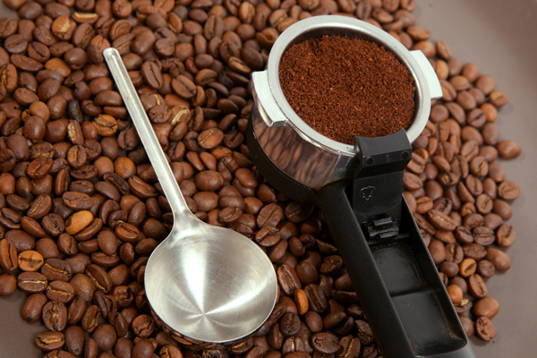

กากกาแฟบดที่ดูจะหมดประโยชน์ไปทันทีหลังจากคั่วกาแฟออกมาชงดื่ม แต่จริง ๆ แล้วกากกาแฟบดเหล่านี้ยังนำมาใช้ประโยชน์ต่อได้อีกหลายอย่าง สาว ๆ หลายคนก็นำกากกาแฟบดไปพอกตัว พอกหน้า ว่ากันว่าจะช่วยดีท็อกซ์สารพิษในร่างกายได้อย่างดีเชียวล่ะ **แต่นอกจากนี้กากกาแฟบดยังเป็นตัวช่วยในงานจัดสวนได้อีกต่างหาก ส่วน**[**กากกาแฟบด**](https://home.kapook.com/view94090.html)**จะทำอะไรในสวนได้บ้าง ตามมาดูกันเลย**  
**1. เพิ่มประสิทธิภาพปุ๋ยหมัก**  
          จากงานวิจัยทางการเกษตรชิ้นหนึ่งยืนยันว่า กากกาแฟบดสามารถเพิ่มประสิทธิภาพปุ๋ยหมักอย่างเห็นผลได้ชัดเจน โดยเข้าไปพัฒนาจุดด้อยของปุ๋ยหมัก เพิ่มโพแทสเซียม, ฟอสฟอรัส, สังกะสี และแมกนีเซียม ให้มีความเข้มข้นขึ้น **2. อาหารโปรดของดอกไม้สวย**  
          กากกาแฟบดมีไนโตรเจน, ค่า pH พื้นฐานที่ใกล้เคียงกับธรรมชาติ ทั้งยังช่วยทำให้ดินร่วนซุยขึ้น ที่สำคัญยังเป็นอาวุธคุณภาพสูงต่อหนอน ,​ ศัตรูพืช และเชื้อแบคทีเรียชนิดต่าง ๆ เหมาะสมต่อการปลูกดอกกุหลาบและดอกไม้ชนิดอื่นๆ มากเลยทีเดียว

**3. ทำปุ๋ยกากกาแฟ**  
          เนื่องจากกากกาแฟอุดมไปด้วยไนโตรเจน มีสารอาหารที่จำเป็นต่อพืชใบเขียวรวมทั้งผักชนิดต่าง ๆ แถมยังมีอัตราส่วนของคาร์บอนและไนโตรเจนมากถึง 11:1 ดังนั้นเราก็สามารถนำกากกาแฟไปหมักเป็นปุ๋ยบำรุงต้นไม้ ผัก และดอกไม้ได้สบาย

**4. บำรุงดอกไม้ด้วยค่าความเป็นกรดที่เหมาะสม**  
          ค่าความเป็นกรดที่หลงเหลือในกากกาแฟบดเป็นค่าที่เหมาะสมกับการปลูกดอกไม้เมืองหนาว ทั้งยังช่วยบำรุงต้นมะเขือเทศให้เติบโตอย่างสมบูรณ์แบบอีกด้วย​ โดยวิธีใช้ก็ทำได้ง่ายมาก เพียงแค่นำกากกาแฟไปแช่น้ำพอปริ่ม ๆ ทิ้งไว้ข้ามคืน จากนั้นก็นำไปรดน้ำต้นไม้ตามปกติ แล้วก็รอเก็บเกี่ยวมะเขือเทศสีแดงสดผลโต หรือดอกไม้ที่งามสุด ๆ ได้เลย

**5. ปกคลุมดิน**

          เราสามารถนำกากกาแฟบดไปคลุมหน้าดินเพื่อป้องกันศัตรูพืชและรักษาระดับความชื้นของหน้าดินได้ไม่ต่างจากพืชคลุมดินชนิดอื่น ๆ ที่สำคัญกากกาแฟบดยังมีคุณสมบัติป้องกันการกัดเซาะหน้าดินด้วยนะคะ เพียงแต่ต้องระวังอย่าโรยกากกาแฟบดคลุมดินหนาเกินไป ไม่เช่นนั้นอาจก่อให้เกิดเชื้อราที่ไม่พึงประสงค์กับหน้าดินได้  
**6. เร่งการเจริญเติบโตของแครอท**  
          สำหรับใครที่ปลูกแครอท แนะนำให้ผสมกากกาแฟบดลงไปกับดินปลูก เพื่อให้สารอาหารในกากกาแฟบดเข้าไปเร่งการเจริญเติบโตของผลแครอท หรือหากใครกังวลว่าเมล็ดแครอทจะเจริญเติบโตไม่สมบูรณ์และไม่รอดจากแมลงกัดกิน สามารถผสมกากกาแฟบดไปกับเมล็ดแครอทที่เตรียมจะปลูกได้เลย รับรองว่าไม่มีแมลงหน้าไหนกล้ามาวอแวเมล็ดแครอทของคุณแน่นอน

**7. ป้องกันศัตรูพืช**  
          กลิ่นกาแฟสดอาจช่วยให้เรารู้สึกกระปรี้กระเปร่า ทว่ากลับส่งผลร้ายต่อแมลงและศัตรูพืชทั้งหลายอย่างรุนแรง ฉะนั้นเราก็น่าจะนำข้อได้เปรียบนี้ไปจัดการแมลงและศัตรูพืชซะเลย โดยโรยกากกาแฟบดลงไปในรังของแมลง รวมทั้งโรยกากกาแฟบดรอบ ๆ โคนต้นไม้ที่มักจะมีหนอนและแมลงมาก่อกวนอยู่เสมอ  
**8. ไล่แมวเหมียวไปให้ไกล**  
          แมวเหมียวจอมซนที่ชอบมาคุ้ยหน้าดินก็ยี้กลิ่นกาแฟสดเหมือนกัน ฉะนั้นหากบ้านไหนต้องเจอกับปัญหาน้องเหมียวขุดคุ้ยหน้าดินอยู่บ่อย ๆ กากกาแฟก็ช่วยคุณได้ค่ะ โดยโรยกากกาแฟบดไปที่โคนต้นไม้และรอบ ๆ หน้าดินปลูกต้นไม้แค่นั้นเอง แมวจอมซนก็จะไม่อยากมายุ่งกับดินอีกแล้วล่ะ **9. แก้ปัญหารากเน่า ต้นไม้เหี่ยวเฉา**  
          ด้วยความที่กากกาแฟบดอุดมไปด้วยกรดและสารต้านอนุมูลอิสระ ซึ่งแน่นอนว่าช่วยป้องกันการเกิดเชื้อราได้อยู่แล้ว ดังนั้นหากต้นไม้ของคุณมักจะรากเน่าและมีสภาพเหี่ยวเฉาอยู่บ่อย ๆ อย่างนี้ผสมกากกาแฟลงไปในดินปลูกด้วยเลยดีกว่า

**เอกสารอ้างอิง** [**https://home.kapook.com/view94090.html**](https://home.kapook.com/view94090.html)

**ประโยชน์ของหัวเชื้อ EM**





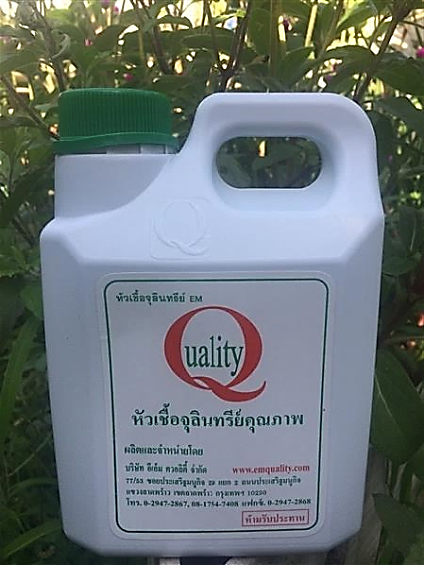

**หัวเชื้อจุลินทรีย์ EM** หรือเรียกสั้นๆ **หัวเชื้อ EM** เป็นกลุ่มของเชื้อจุลินทรีย์ที่มีประสิทธิภาพสำหรับกระบวนการหมักอินทรีย์วัตถุ จนเกิดการปลดปล่อยธาตุอาหารออกมาให้แก่พืชได้รวดเร็วขึ้น หัวเชื้อจุลินทรีย์ EM ถูกคิดค้นขึ้นครั้งแรกจากผู้เชี่ยวชาญทางด้านพืชสวน เมื่อปี พ.ศ. 2526 โดย Dr. Teruo Higa แห่งมหาวิทยาลัยริวคิว ประเทศญี่ปุ่น และถูกนำเข้ามาเผยแพร่ในประเทศไทยครั้งแรก โดย ศาสตราจารย์วาคุกามิ

**ลักษณะทั่วไปของหัวเชื้อจุลินทรีย์ EM**  
 – ประกอบด้วยจุลินทรีย์ที่ช่วยในการย่อยสลายอินทรีย์วัตถุมากกว่า 80 ชนิด ที่มีประสิทธิภาพเร่งการย่อย

สลายอินทรีย์วัตถุ  
 – เป็นของเหลวสีน้ำตาลดำ คล้ายสีน้ำปลา มีกลิ่นเปรี้ยว มีรสอมหวาน และมีกลิ่นหอม  
 – มีส่วนผสมของอินทรีย์สารที่ได้จากการย่อยสลายพวกแป้ง และน้ำตาล เช่น น้ำตาลโมเลกุลขนาดเล็ก

แอลกอฮอล์ และกรดอินทรีย์หลายชนิด  
 – ไม่มีการปนเปื้อนของสารเคมีอันตราย  
 – ไม่เป็นอันตรายต่อมนุษย์ และสิ่งแวดล้อม

**ประโยชน์หัวเชื้อจุลินทรีย์ EM**  
 1. ใช้รดโคนต้นไม้ และแปลงผัก ชึ่งจะช่วยย่อยสลายอินทรีย์วัตถุในดิน ทำให้ปลดปล่อยแร่ธาตุออกมาให้แก่พืชได้เร็วขึ้น  
 2. ช่วยบำบัดน้ำเสีย และกำจัดกลิ่นน้ำเสีย ทั้งในห้องน้ำ ห้องส้วม ห้องครัว ท่อระบายน้ำ รางระบายน้ำ ถังบำบัดน้ำเสียในครัวเรือน รวมถึงระบบบำบัดน้ำเสียขนาดใหญ่  
 3. ช่วยแปรสภาพขยะ หรือ การย่อยสลายขยะให้เป็นปุ๋ยแบบสมบูรณ์ ด้วยการเทราดบนกองขยะ หรือ ใช้หมักขยะให้เป็นปุ๋ย

4. ใช้ในด้านการปศุสัตว์  
 – ใช้ทำความสะอาดลำตัวสัตว์ ด้วยการผสมน้ำและเทราดตัวสัตว์ ช่วยไล่แมลงดูดเกาะกินเลือดต่างๆบนลำตัวสัตว์  
 – ใช้ลดกลิ่นบริเวณคอกหรือลานเลี้ยงสัตว์  
 – ใช้หมักอาหารหยาบ ด้วยการเทผสมกับอาหารหารหยาบก่อนหมัก เช่น ฟางข้าวหรือหญ้า เพื่อนำไปเลี้ยงโค กระบือ  
 – ใช้ผสมในอาหารสัตว์ของโค กระบือ เพื่อเร่งการย่อยในกระเพาะอาหาร ทั้งหญ้าสด รำ มันสำปะหลังตากแห้ง และอาหารข้น

6. ช่วยป้องกันการเติบโตของเชื้อจุลินทรีย์ที่ก่อโรคในดินบนแปลงเกษตร ด้วยการฉีดพ่นก่อนการไถพรวนดิน  
7. ช่วยป้องกันแมลง และพาหะนำโรค ทั้งในแปลงเกษตร และในฟาร์มปศุสัตว์

**เอกสารอ้างอิง** [**https://puechkaset.com**](https://puechkaset.com)

**ประโยชน์ของกากน้ำตาล**





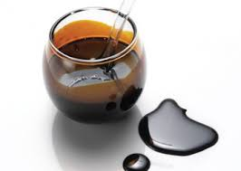

**กากน้ำตาล** (molasses) เป็นของเหลวที่มีลักษณะหนืดข้น มีสีดำอมน้ำตาล ซึ่งเป็นผลผลิตอย่างหนึ่งในกระบวนการผลิตน้ำตาลทราย โดยมีอ้อยเป็นวัตถุดิบ กากน้ำตาลนี้ จะแยกออกจากกระบวนการผลิตน้ำตาลทรายในขั้นตอนสุดท้าย ด้วยการแยกออกจากเกล็ดน้ำตาลโดยวิธีการปั่น (Centrifuge) ซึ่งไม่สามารถตกผลึกเป็นเกล็ดน้ำตาลได้ด้วยวิธีทั่วไป และไม่นำกลับมาใช้ผลิตน้ำตาลทรายอีก

**ประโยชน์กากน้ำตาล**  
1. กากน้ำตาล ใช้เป็นวัตถุดิบสำคัญในการผลิตเอทานอล เพื่อใช้เป็นส่วนผสมของน้ำมันเบนซิน 91 หรือ 95 หรือที่เรียกว่า แก๊สโซฮอล์ ทั้งนี้ กากน้ำตาลปริมาณ 1 ตัน จะผลิตเอทานอลได้ประมาณ 250 ลิตร  
2. กากน้ำตาลถูกใช้เป็นวัตถุดิบในอุตสาหกรรมหลายประเภท ได้แก่  
 – อุตสาหกรรมผลิตแอลกอฮอล์ และสุรา – อุตสาหกรรมผลิตกรดมะนาว กรดน้ำส้ม และกรดแลคติก  
 – อุตสาหกรรมผลิตผงชูรส ซอส และซีอิ๊ว – อุตสาหกรรมผลิตยีสต์ และขนมปัง  
 – อุตสาหกรรมผลิตอาหารสัตว์  
3. กากน้ำตาลใช้เป็นส่วนผสมของหญ้าหมัก หรือใช้ผสมในอาหารข้น เพื่อเพิ่มแหล่งคาร์โบไฮเดรต และเป็นส่วนสำคัญที่ช่วยกระตุ้นการหมักให้เกิดรวดเร็วมากขึ้น เพราะช่วยเพิ่มปริมาณแบคทีเรียผลิตกรด [3] นอกจากนั้น ยังช่วยปรับปรุงรสของอาหารหยาบ และส่งเสริมการเติบโตของแบคทีเรียในกระเพาะ  
4. กากน้ำตาลใช้เป็นส่วนผสมของปุ๋ยหมักหรือสารปรับปรุงดิน เพราะในกากน้ำตาลมีธาตุอาหารที่ครบถ้วน  
5. กากน้ำตาลใช้เป็นส่วนผสมของน้ำมักชีวภาพ เป็นแหล่งอาหารสำคัญเพื่อให้จุลินทรีย์ผลิตกรดเติบโต และช่วยปรับปรุงคุณสมบัติทางธาตุอาหาร และกลิ่นของน้ำหมัก  
6. กากน้ำตาลเป็นผลพลอยได้ที่สร้างรายได้ให้แก่อุตสาหกรรมผลิตน้ำตาล ด้วยการส่งจำหน่ายยังต่างประเทศเพื่อใช้ประโยชน์ในด้านต่างๆ ทั้งในอุตสาหกรรม และการเกษตร โดยส่งออกเป็นอันดับ 2 ของโลก รองจากประเทศบราซิล เพราะบราซิลเป็นประเทศผลิตน้ำตาลอันดับแรกของโลก

**เอกสารอ้างอิง https://puechkaset.com**

**ภาพกิจกรรม : ปุ๋ยจากกากกาแฟ**



**ปุ๋ยหมักจากกากกาแฟ**



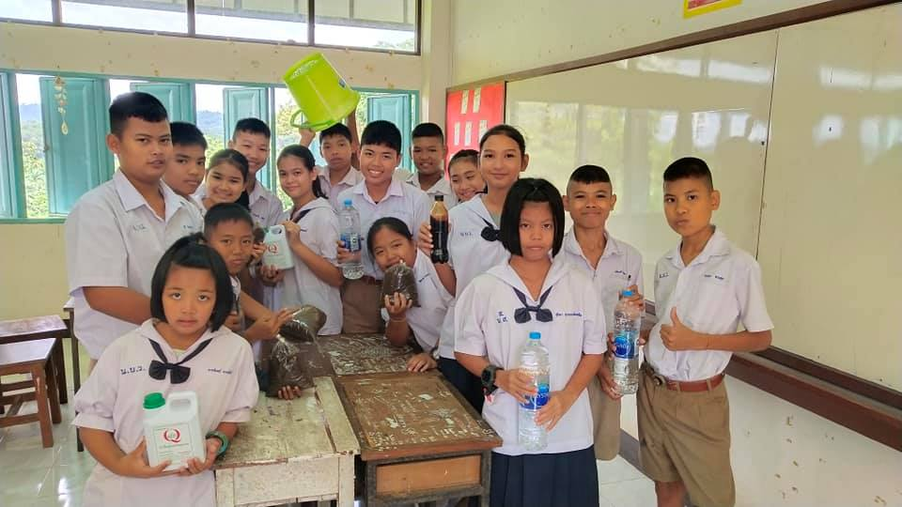

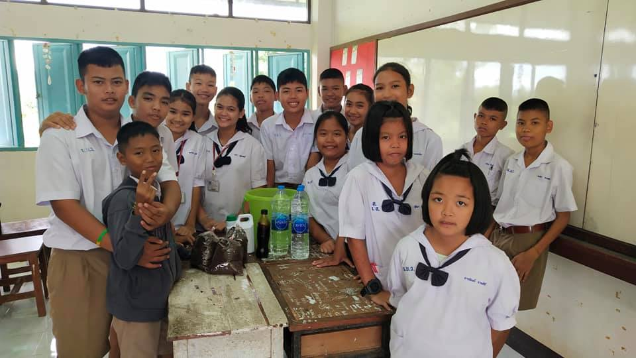

**ปุ๋ยหมักจากกากกาแฟ**



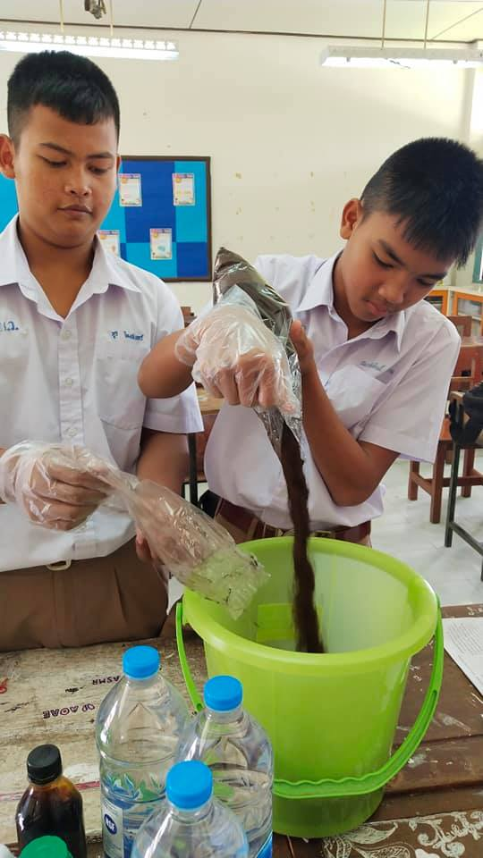

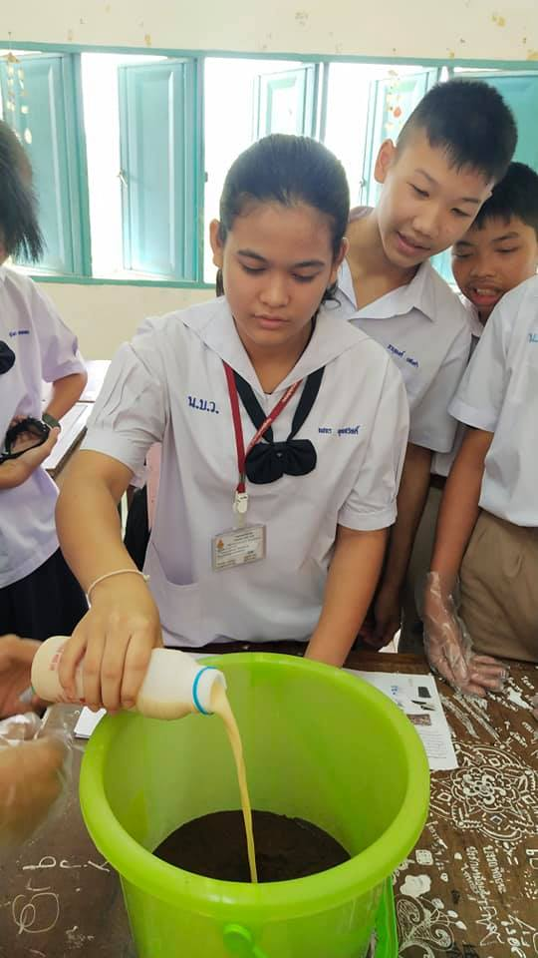

**ปุ๋ยหมักจากกากกาแฟ**



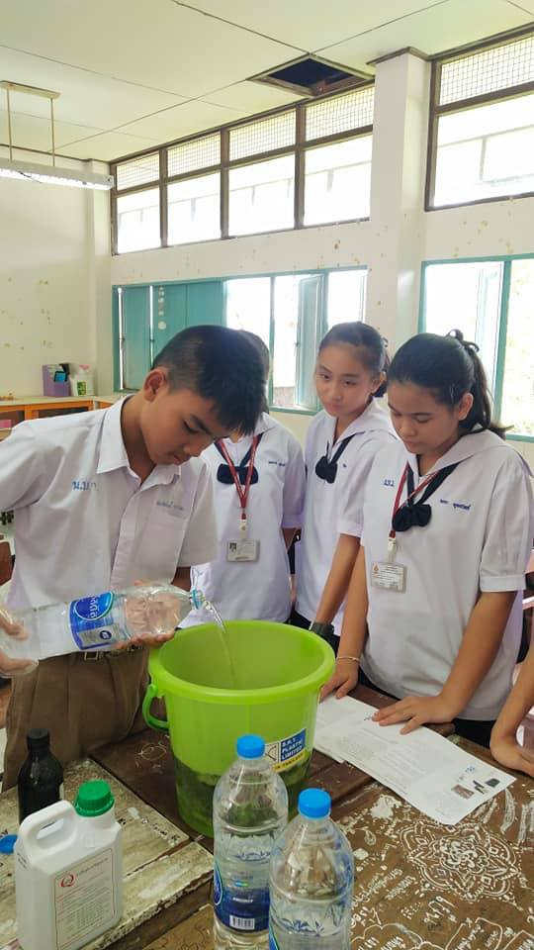

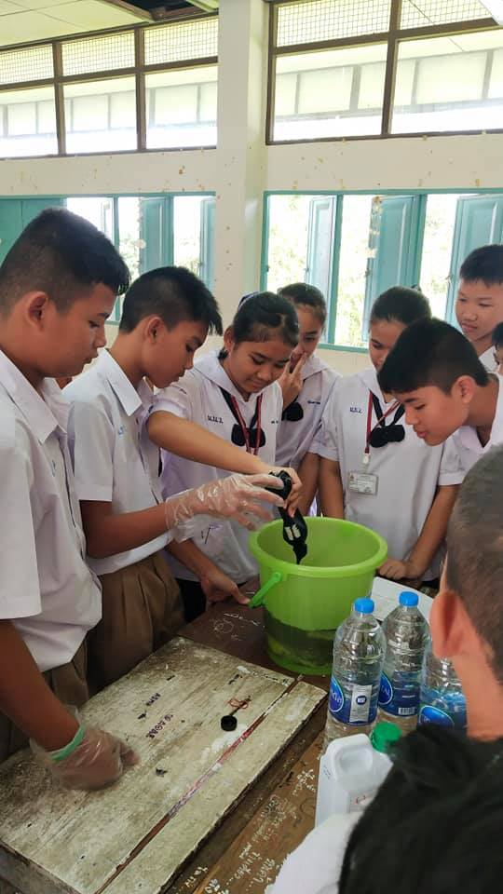

**ปุ๋ยหมักจากกากกาแฟ**



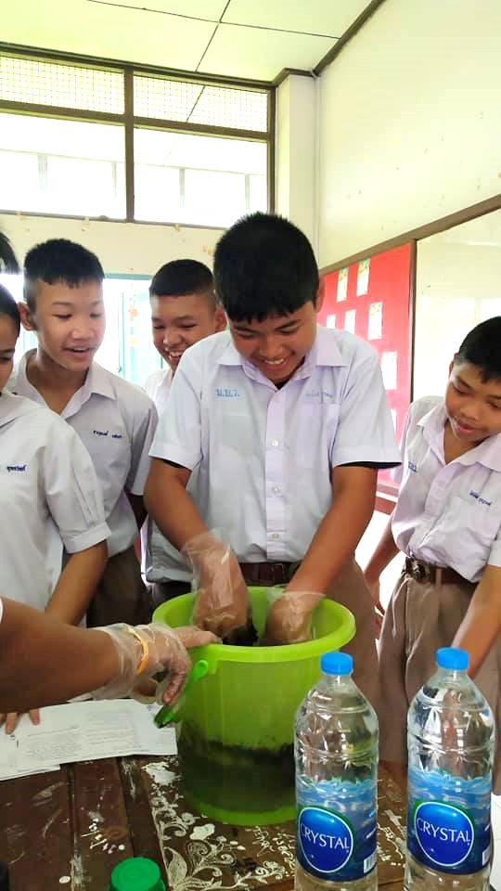

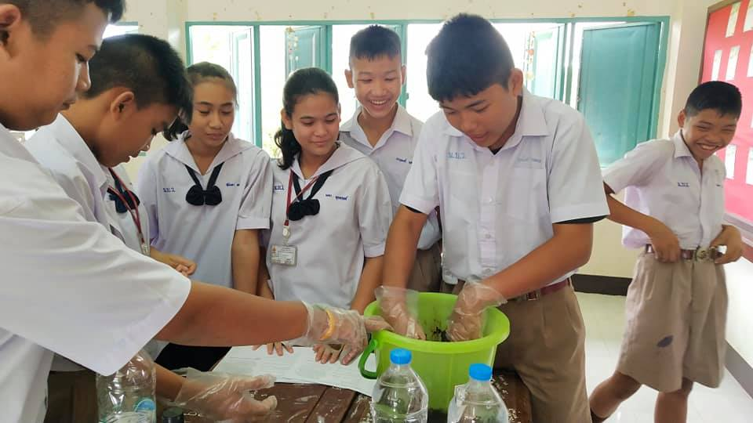

**ปุ๋ยหมักจากกากกาแฟ**



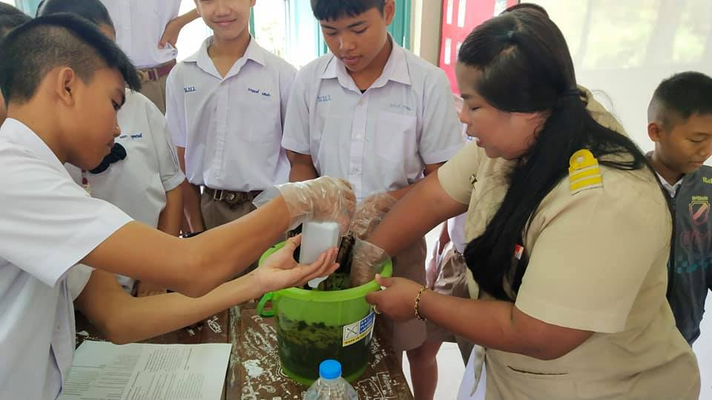

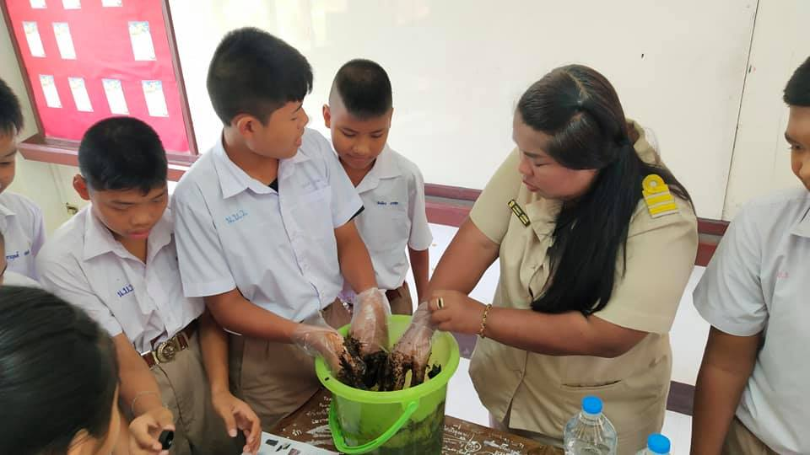

**ปุ๋ยหมักจากกากกาแฟ**



